
第138号（３面）2016年10月24日
発行:調布九条の会「憲法ひろば」
E-Mail：chofu9jou@yahoo.co.jp WEBサイトhttp://www.geocities.jp/chofu9jou/index.html
*******************************************************************
▼無人の街に怖さ実感
多摩川 加藤由美子

地震、水害だけだったらこんなに復興が遅れることはなく、家族がバラバラにされることはなかったと思うと、本当にやりきれない気持ちです。流浪の民のような被災地の方々…。原発再稼働は絶対に認めることはできません。
無人の街を通過しましたが、改めて原発の怖さを実感しました。

▼これからまとめるのが大変
富士見町 渡辺庄三

初めての参加でした。期待と不安と、帰って報告する責任のため、頭がいっぱいで、ビデオの内容や伊東さんの説明に一言も漏らさず、耳を傾け、メモを取ってきましたが、これからまとめるのが大変です。資料もたくさんいただきました参考にさせていただきます。
現地をこの目で見て、原発事故の恐ろしさ、目に見えない放射能に侵されて古里を追われた住民の心境ははかりしれません。これからの生活設計、補償問題、だれが責任を取るか、みんなが平等に復興できる政策が求められます。年々記憶が薄れてきますが、風評被害と闘い、頑張っている姿に頭が下がります。
政府は特別避難区域（帰還困難区域）以外は来年３月に解除するといいますが、帰りたくても帰れない人、後は自己責任として切り捨てようとしています。もっと多くの人が関心を持ち、何らかの形で支援していかなければ、と思います。

▼伊東さんの説明に感謝
杉並区 記田和子

念願かなって福島に来ることができました。テレビなどで見ていた生々しい被害の後も、だいぶ変わってきて、実感できにくいところもありました。
でも、ありがたいことに、原発問題住民運動連絡センターの伊東達也さんが14、15日ともおつきあいくださって、細かく、それぞれの場所について説明していただけたことで、いま見ただけではわからない被害のすさまじさを知ることができました。
また、被害にあわれた方々それぞれの苦しみ怒りなども伝えてくださり、改めて原発の恐ろしさを考えさせられました。そして、東電、国の冷たさも。
原発事故前から、東電に抗議や交渉をして、運動を続けておられる伊東さん、早川住職のお話などを聞けて、本当にありがたいことでした。

▼オリンピック返上で被災者救済を
仙川町 岩本 努

伊東達也さんの熱のこもった名解説。被災地の現場の見学とあいまって「真の文明は山を荒さず、川を荒さず、村を破らず、人を殺さざるべし」という田中正造の言葉を思い出しました。
日本は文明国ではない、オリンピックを返上し、被災地被災者救済に予算を回せ、と腹の中で繰り返しました。

▼現地を見ることは大切
三鷹市 飯沼久美子

来年３月、飯館村の方々が帰還を迫られ、支援打ち切りとなることを聞き、ぜひ現地を見たいと思っていたので、「渡りに舟」と参加させていただきました。宿泊地は松川浦と聞き、むかし潮干狩りをしたなつかしい場所でもあり、どんな風に変わったのか見ることもできました。
案内していただいた伊東達也さん、飯館ファームの伊藤延由さんのお話もうかがえて、よかったです。
原発告訴団に参加したり、反原発デモに出かけることはしていましたが、現地を見、現地の方々の話を聞くことはとても大切なことだと感じました。

▼素晴らしい土地だったのに…
佐須町 松本秀俊

放射能の正体に少し近づけた気がします。「科学的に証明できないのに統計的には明らかに因果関係がある」放射線と各種病気との関係です。
双葉郡、相馬地方の各自治体の特徴の理解と区別も深まりました。素晴らしい地方だったんですね。

▼棄民政策を実感
菊野台 森本早智子

３・11の後、テレビから目を放すことが出来ず、原発事故を見て愕然となりました。自分自身に愕然となったのです。
70年代半ば、福島原発、柏崎刈羽原発の反対運動をしていた先輩から話を聞いており、私も反対でした。ところが、その後、忘れはて、何も意識することなく、原発からの電気の供給を当たり前のように受け続けていました。
こうして、政治権力の思惑や東電の利益至上主義にのみこまれていたことを、映し出された爆発とその後の状況で思い知ったのです。
今回、福島を訪ね、人気のない町を見、原野と化した田畑を見て、失った国土を認識しました。そして、生活の手立てのない所へ帰還させようという、政権の棄民政策を実感しました。
見たこと、聞いたこと、感じたことを、折々に友人たちに話し、「人間が制御できないものを、今からでも手放す勇気をもちましょう。自然の恵みや日々の暮らしに謙虚でありたいと思います」と伝えたいと思います。
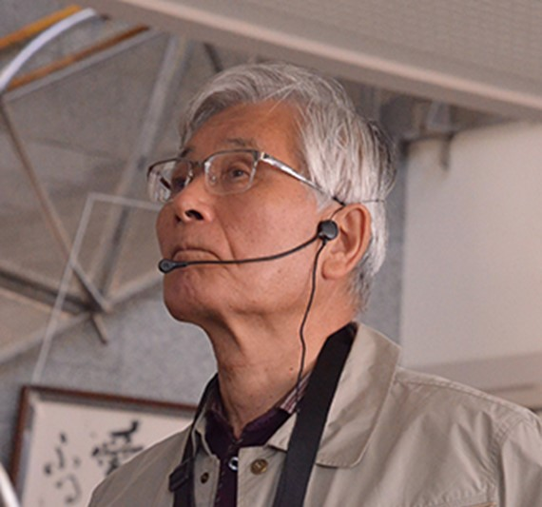
案内役を引き受けていただいた伊東達也さん

